- Протекает ли ток через фотодиод при отсутствии светового потока при обратном смещении?

- Что такое вентильный режим фотодиода?

- Какая из областей фототранзистора должна освещаться светом, чтобы изменялся ток через фототранзистор?

- Фотоэлектронный прибор с внутренним фотоэффектом, имеющий один электронно-дырочный переход и два вывода
- Устройство, предназначенное для усиления сигналов диапазоне звуковых частот

- Устройство, предназначенное для усиления сигналов диапазоне частот от десятков килогерц до десятков и сотен мегагерц

- Явление уменьшения усиливаемого напряжения
- Какая схема изображена на рисунке? 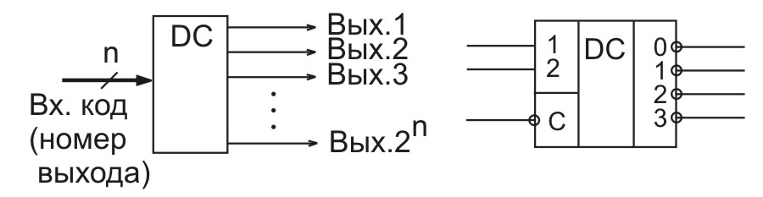

- На рисунке изображена схема фильтра…

- Приведённое условное обозначение соответствует…
D
T
Q

- Приведены временные диаграммы напряжения на входе (а) и выходе устройства (б).
Данное устройство…
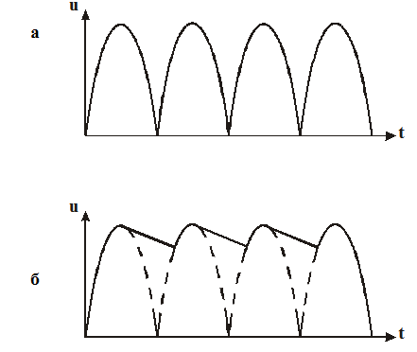

- На рисунке изображена вольт-амперная характеристика…
-U_{обр}
I_{пр}
-I_{пр}
U_{обр}

- На рисунке изображена схема…
R
C

- Посмотрев на графики, определите тип характеристик транзистора
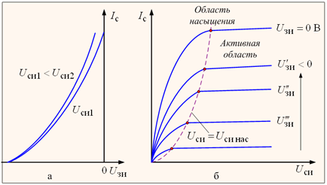

- Какая схема указана на рисунке?
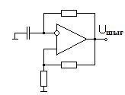

- Операционный усилитель это...
- Укажите условное обозначение какого электронного устройства показано на
рисунке 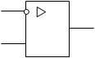

- Укажите условное обозначение диодного оптрона.

- Укажите условное обозначение резисторного оптрона.

- Укажите условное обозначение тиристорого оптрона.
- Какие сигналы вырабатывает мост Вина и генератор RC?

- Какая схема указана на рисунке?
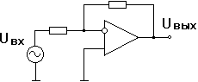

- Какая схема указана на рисунке?
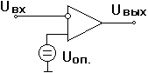

- Какая схема указана на рисунке?

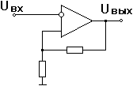

- Какие типы сигнала вырабатывает мост Вина с RC генератором?

- Какая схема указана на рисунке?
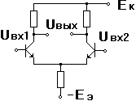

- Какая схема указана на рисунке?
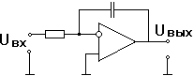

- Какие операции выполняет дифференциальный усилитель?

- Укажите значение коэффициента усиления по напряжению идеального операционного усилителя.

- Укажите значение входного сопротивления идеального операционного усилителя.

- Какая схема указана на рисунке?

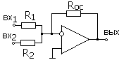

- Цель последовательного включения дифференциальных усилителей:

